Уважаемые педагоги МБОУ «СОШ №25 им. 70-летия Татарстана»
Администрация МБОУ «СОШ №25 им. 70-летия Татарстана» разработала для вас памятку по дистанционному обучению.
С 06.04.2020г. школа переходит на дистанционную форму образовательного процесса. Дистанционное обучение будет осуществляться двумя способами: проведение уроков on-line в режиме реального времени (учитель на связи через систему Zoom, Skype и пр.) и в электронной форме (материалы к уроку, необходимые ссылки на видео, презентации, уроки на дистанционных образовательных платформах Учи.ру, Якласс, Российская электронная школа (РЭШ), тесты и задания, конспекты, выложенные в домашнем задании в электронном журнале).
Памятка педагогам по проведению дистанционного обучения.

1.Таблица количества уроков в соответствии с ДО.
Расписание составлено для 1-11 классов в соответствии с требованиями к дистанционному обучению (сокращено количество часов по предметам).
При необходимости, учитель может корректировать время выхода в онлайн урок, с учетом возможностей учеников.

Количество уроков на время дистанционного обучения
Предметы | 1 класс |  | 2 класс |  | 3 класс |  | 4 класс
Предметы | Учебный план | Учебный план для ДО | Учебный план | Учебный план для ДО | Учебный план | Учебный план для ДО | Учебный план | Учебный план для ДО
Русский язык | 4 | 3 | 4 | 3 | 4 | 3 | 4 | 3
Литературное чтение | 4 | 1 | 4 | 1 | 4 | 1 | 3 | 1
Родной язык | 1 | 1 | 1 | 1 | 1 | 1 | 1 | 1
Литературное чтение на родном языке | 1 | 1 | 1 | 1 | 1 | 1 | 1 | 1
Иностранный (англ) язык | - | - | 2 | 1 | 2 | 1 | 2 | 1
Математика | 4 | 3 | 4 | 3 | 4 | 3 | 4 | 3
Окружающий мир | 2 | 1 | 2 | 1 | 2 | 1 | 2 | 1
ОРКСЭ | - | - | - | - | - | - | 1 | 1
Музыка | 1 | 1 | 1 | 1 | 1 | 1 | 1 | 1
Изобразительное искусство | 1 | 1 | 1 | 1 | 1 | 1 | 1 | 1
Технология | 1 | 1 | 1 | 1 | 1 | 1 | 1 | 1
Физическая культура | 2 | 1 | 2 | 1 | 2 | 1 | 2 | 1
Итого | 21 | 13 | 23 | 14 | 23 | 14 | 23 | 15

Количество уроков на время дистанционного обучения для 5-9 кл
Учебные предметы | Кол-во часов в неделю по УП / на время ДО
Учебные предметы | 5 класс | 6 класс | 7 класс | 8 класс | 9 класс
Русский язык | 5/3 | 5/3 | 4/3 | 3/2 | 3/3
Литература | 3/1 | 3/1 | 2/1 | 2/1 | 3/1
Родной язык | 1/1 | 1/1 | 2/1 | 2/1 | 1/1
Родная литература | 1/1 | 1/1 | 1/1 | 1/1 | 1/1
Иностранный язык (английский) | 3/2 | 3/2 | 3/2 | 3/2 | 3/2
Второй иностранный язык (немецкий) |  |  |  |  | 2/1
Математика | 5/3 | 5/3 | 0 | 0 | 0
Алгебра | 0 | 0 | 4/2 | 4/2 | 3/2
Геометрия | 0 | 0 | 2/1 | 2/1 | 2/1
Информатика | 0 | 0 | 1/1 | 1/1 | 1/1
История России.  Всеобщая история | 2/1 | 2/1 | 2/1 | 2/1 | 3/1
Обществознание | 0 | 1/1 | 1/1 | 1/1 | 1/1
География | 1/1 | 1/1 | 2/1 | 2/1 | 2/1
Физика | 0 | 0 | 2/1 | 2/1 | 3/2
Химия | 0 | 0 | 0 | 2/1 | 2/1
Биология | 1/1 | 1/1 | 2/1 | 2/1 | 2/1
Основы духовно-нравственной культуры народов России (ОДНКНР) | 1/1
Музыка | 1/1 | 1/1 | 1/1 | 1/1 | 00
Изобразительное  искусство | 1/1 | 1/1 | 1/1 | 1/1 | 00
Технология | 2/1 | 2/1 | 2/1 | 1/1 | 0
ОБЖ | 00 | 0 |  | 1/1 | 1/1
Физическая культура | 2/1 | 3/1 | 3/1 | 3/1 | 3/1
Итого | 29/19 | 30/19 | 35/21 | 36/22 | 36/22

Количество уроков на время дистанционного обучения для 10А класса
(социально-экономического профиля)
Предмет | Количество учебных часов в неделю
Предмет | 10А класс | На время ДО
Русский язык | 1 | 1
Литература | 3 | 1
Родной язык | 1 | 1
Родная литература | 1 | 1
Иностранный язык (англ.) | 3 | 2
Математика | 6 | 3
Физика | 2 | 1
Информатика и ИКТ | 1 | 1
История | 2 | 1
Обществознание | 3 | 2
Экономика | 1 | 1
Право | 1 | 1
География | 1 | 1
Биология | 1 | 1
Химия | 1 | 1
Физическая культура | 3 | 1
Основы безопасности жизнедеятельности | 1 | 1
Элективный курс «Решение задач повышенной  сложности по математике» | 1 | 1
Элективный курс «Избранные вопросы русского языка» | 1 | 1
Элективный курс «Актуальные вопросы обществознания» | 1 | -
Элективный курс «Туризм» - курс по английскому языку | 1 | 0,5
Элективный курс «Трудные вопросы истории» | 1 | 0.5
ИТОГО: | 37 | 24

Количество уроков на время дистанционного обучения для 10Б класса
(физико-математического профиля)
Предмет | Количество учебных часов в неделю
Предмет | 10 класс | На время ДО
Русский язык | 1 | 1
Литература | 3 | 1
Родной язык | 1 | 1
Родная литература | 1 | 1
Иностранный язык (английский) | 3 | 2
Математика | 6 | 3
Физика | 5 | 3
Информатика и ИКТ | 4 | 3
История | 2 | 1
Обществознание (включая экономику и право) | 2 | 1
География | 1 | 1
Биология | 1 | 1
Химия | 1 | 1
Физическая культура | 3 | 1
Основы безопасности жизнедеятельности | 1 | 1
Элективный курс «Решение задач повышенной  сложности по математике» | 1 | 1
Элективный курс «Избранные вопросы русского языка» | 1 | 1
ИТОГО: | 37 | 24

Количество уроков на время дистанционного обучения для 11А класса
(социально-экономического профиля)

Предмет | Количество учебных часов в неделю
Предмет | 11 класс | На время ДО
Русский язык | 1 | 1
Литература | 3 | 1
Родной язык | 1,5 | 1
Родная литература | 1,5 | 1
Иностранный язык (англ.) | 3 | 2
Математика | 6 | 3
Информатика и ИКТ | 1 | 1
Физика | 2 | 1
Астрономия | 1 | 1
История | 2 | 1
География | 1 | 1
Экономика | 1 | 1
Право | 1 | 1
Обществознание | 3 | 2
Биология | 1 | 1
Химия | 1 | 1
Физическая культура | 3 | 1
Основы безопасности жизнедеятельности | 1 | 1
Элективный курс «Решение задач повышенной  сложности по математике» | 2 | 1
Элективный курс «Актуальные вопросы обществознания» | 1 | 1
ИТОГО: | 37 | 24

Количество уроков на время дистанционного обучения для 11Б класса
(химико-биологического и физико-математического профиля)

Предмет | Количество учебных часов в неделю в 11 классе |  |  | На время ДО
Предмет | химико-биологический | физико-математический |  | химико-биологический |  | физико-математический
Русский язык | 1 |  |  | 1
Литература | 3 |  |  | 1
Родной язык | 1,5 |  |  | 1
Родная литература | 1,5 |  |  | 1
Иностранный язык (англ.) | 3 |  |  | 2
Математика | 6 |  |  | 3
Информатика и ИКТ | 1 |  | 4 | 1 | 3
Физика | 2 |  | 5 | 1 | 3
Астрономия | 1 |  |  | 1
История | 2 |  |  | 1
Обществознание (включая экономику и право) | 2 |  |  | 1
География | 1 |  |  | 1
Биология | 3 |  | 1 | 3 | 1
Химия | 3 |  | 1 | 2 | 1
Физическая культура | 3 |  |  | 1
ОБЖ | 1 |  |  | 1
Элективный курс «Решение задач повышенной сложности по математике» | 1 |  | - | 1
Элективный курс «Решение задач по химии» | 1 |  | - | 1 | -
ИТОГО: | 37 |  | 37 | 24 | 24

2. Длительность онлайн урока (нахождение ученика за компьютером), исходя из возрастной категории обучающихся, соблюдая нормативные требования (СанПиН) для:
В 1-2 классах – 20 минут
В 3-4 классах – 25 минут
В 5-6 классах – 30 минут
В 7-11классах – 35 минут

3. Рекомендуемый режим дня. Дистанционное обучение в соответствии с расписанием в две смены.

№ п/п | Время | Урок /  Перерыв (мин) | Примечание
1 | 7.00-7.30 | 30 | Подъем, водные процедуры, зарядка.
2 | 7.30-7.50 | 20 | Завтрак
3 | 8.00-8.30 | 30 | 1 урок
4 | 8.30-9.00 | 30 | Разминка для глаз, двигательная активность
5 | 9.00 - 9.30 | 30 | 2 урок
6 | 9.30 – 10.00 | 30 | Завтрак
7 | 10.00 – 10.30 | 30 | 3 урок
8 | 10.30-11.00 | 30 | Разминка для глаз, двигательная активность
9 | 11.00-11.30 | 30 | 4 урок
10 | 11.30 – 12.00 | 30 | Разминка для глаз, двигательная активность
11 | 12.00 - 12.30 | 30 | 5 урок
12 | 12.30 – 13.00 | 30 | Обед
13 | 13.00-13.30 | 30 | 6 урок
14 | 13.30 – 14.00 | 30 | Разминка для глаз, двигательная активность
15 | 14.00 – 14.30 | 30 | 7 урок
16 | 14.30 – 15.00 | 30 | Разминка для глаз, двигательная активность
17 | 15.00 – 15.30 | 30 | 8 урок
18 | 15.30 – 16.00 | 30 | Полдник
19 | 16.00 – 16.30 | 30 | 9 урок

4. Работа с дистанционными образовательными платформами. Учитель сам определяет набор электронных ресурсов, приложений для организации дистанционного обучения. В школе занятия будут проходить через edu.tatar.ru, Учи.ру, Якласс, Skyeng, РЭШ, googleclassroom, Инфоурок, для видеосвязи zoom, skype, для обратной связи электронная почта, факультативы в edu.tatar.ru, google-опрос.

5. Заполнение электронного журнала:
Записи в электронном журнале ведутся в соответствии с тематическим планированием рабочей программы учителя. В графе «Тема урока» учитель делает запись темы урока. Ежедневно выбирает вид работы «Практическая работа», полученные оценки выставляет в ЭЖ своевременно.
Учитель сам корректирует свою рабочую программу, сокращая количество часов путем объединения тем.

Класс
Предмет
Почта для связи с преподавателем – адрес
№ п\п (№ урока по КТП рабочей программы)  Дата | Тема и ресурс  (учебник (страница, параграф, и т.п.), презентация, урок на образовательной платформе и т.д.) | Форма проведения (рассылка заданий, видеоконференция и т.д.) | Задание для детей (решить примеры, написать конспект, ответить на вопросы и т.д.) | Сроки выполнения работы | Форма сдачи заданий (телефон, почта и т.д.)
№1  (50-52)  06.04.2020 | Весна. Весенние месяцы. Весна в неживой природе.  (стр.58-69) | Видео –урок по ссылке в ЭЖ (Весна https://www.youtube.com/watch?v=y7a61rRqLNQ,  Весна в неживой природе  https://www.youtube.com/watch?v=mJUdrDN4o8c) | Стр.65, выучить вывод, выполнить тест | 06.04-10.04 | телефон, почта

Срок: отправляем зам. директорам корректировку рабочих программ на первые две недели (с 6.04 по 18.04 ) до 13.04.2020; на вторые две недели (с 20.04 по 30.04 ) до 20.04.2020.

1-2 классы Минебаева С.Н. favzia-60@mail.ru
3-4 классы Хабибуллина Л.И. liliya1905@rambler.ru
5-7 классы Сабитова Г.И. mr.gulnaz2702@gmail.com
8-11 классы Салимова Г.Р. salimovagr@yandex.ru

Организует выкладку домашнего задания в электронном журнале или через классного руководителя. В графе «Домашнее задание» учитель записывает содержание задания, номера страниц, задач, упражнений с отражением специфики выполнения домашнего задания, например: «Повторить...»; «Изучить ...», «Составить план к тексту», «Изучить тему, составить и (или) заполнить таблицу », «Выучить наизусть», «Ответить на вопросы», «Написать сочинение на тему …..», «Подготовить реферат на тему ...», «Выполнить рисунок на тему…..». Если в рамках выполнения домашнего задания предполагается использование электронных ресурсов, то указывается ссылка на соответствующий ресурс с указанием действия ученика, например: «Пройди тест по ссылке________ », «Посмотри видеоурок по ссылке_________ », «Подбери материал по теме «Русские народные сказки», используя ссылку__________ », «Посмотри презентацию по ссылке_________», «Выполни гимнастические упражнения на развитие икроножных мышц, используя ссылку________ » и др.
Учитель сам определяет допустимый объём домашних заданий, формат и временной интервал его выполнения. Создает простейшие, нужные для учащихся задания.

6. Организация обратной связи с учащимися:

Учитель осуществляет текущий контроль успеваемости обучающихся (оценивание), получая выполненное домашнее задание от учащихся по электронной почте, WhatsApp, на образовательных платформах(Учи.ру, Якласс, и тд), через факультативы edu.tatar.ru, google-опросы.
В случае отсутствия домашнего задания у учащегося любого класса в течении 2 и более уроков необходимо сообщить классному руководителю, чтобы тот связался с родителями учащегося.
Учителю рекомендуется идти навстречу детям, которые по той или иной причине не успели отправить вовремя домашнее задание, выйти на связь с учителем и пр. Учитель-предметник и классный руководитель решает эти вопросы с родителями в индивидуальном порядке по мере поступления проблемы. В этом случае «Н» учитель не ставит. Если учащийся по причине болезни не участвует в дистанционном образовательном процессе, что будет подтверждено справкой от врача, то в электронном журнале учитель ставит отметку «Б».
Не реже 2-х раз в неделю классный руководитель проводит видео-часы общения(20-30 минут) с учащимися класса.

Для обратной связи с родителями предлагаем следующие платформы:
Виртуальный факультатив в edu.tatar.ru. Рекомендуем использовать следующий формат названия факультатива: Альметьевск_СОШ№25_предмет_класс

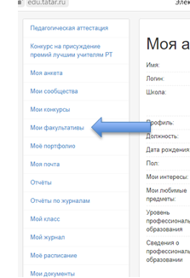
Мои факультативы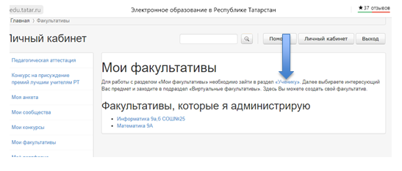
Ученику
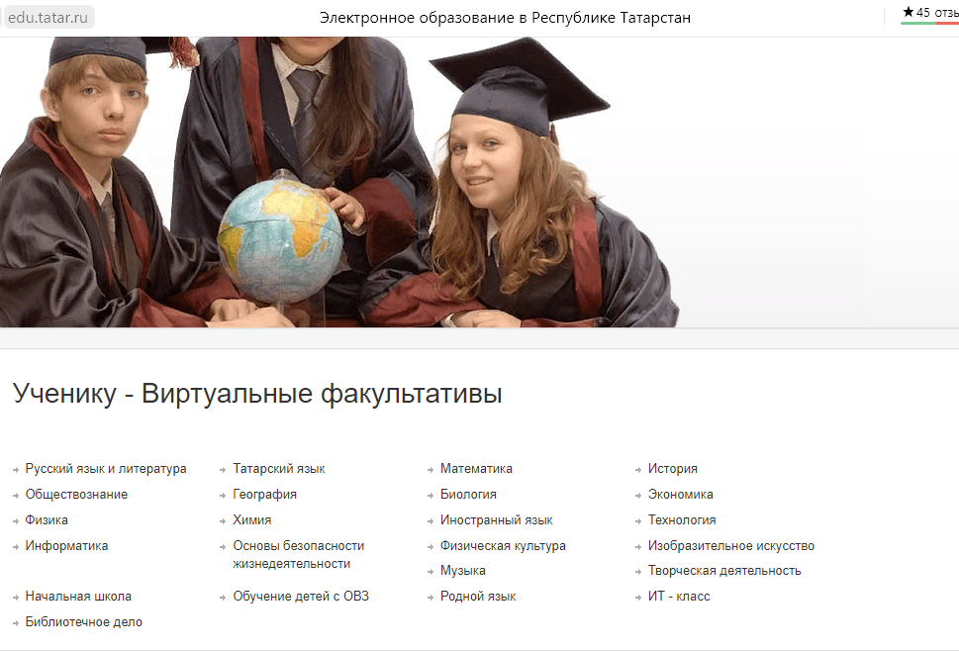
Выбрать свой предмет
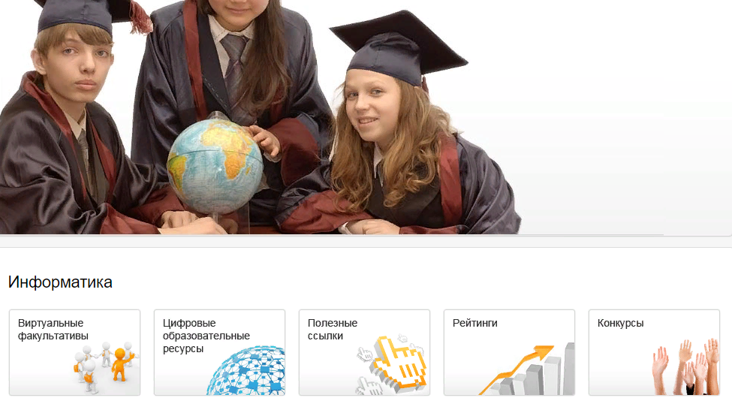
Выбрать «Виртуальные факультативы»
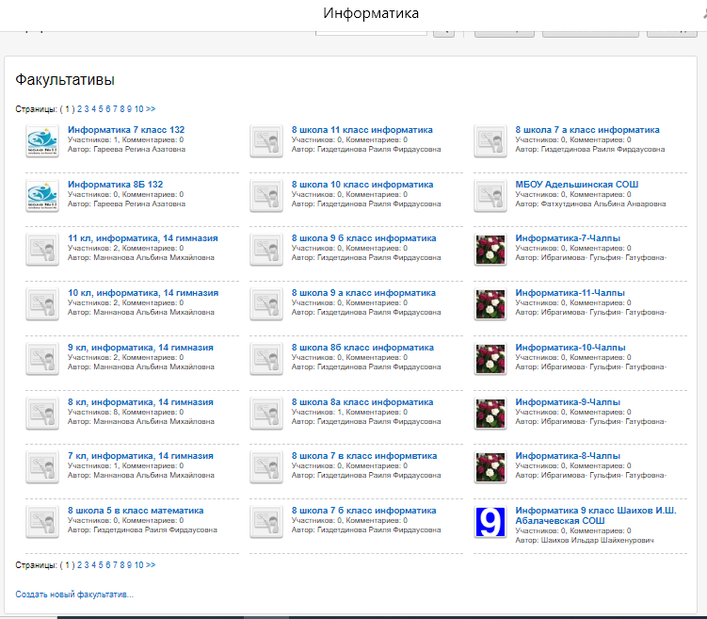

Внизу найти «Создать новый факультатив»
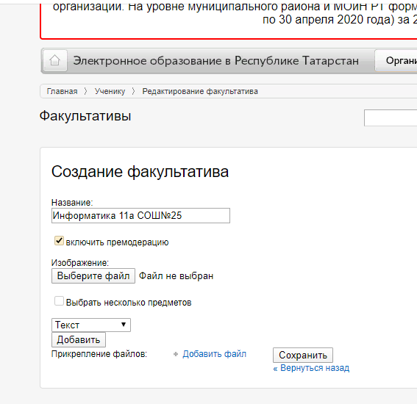
Редактируете и сохраняете данные
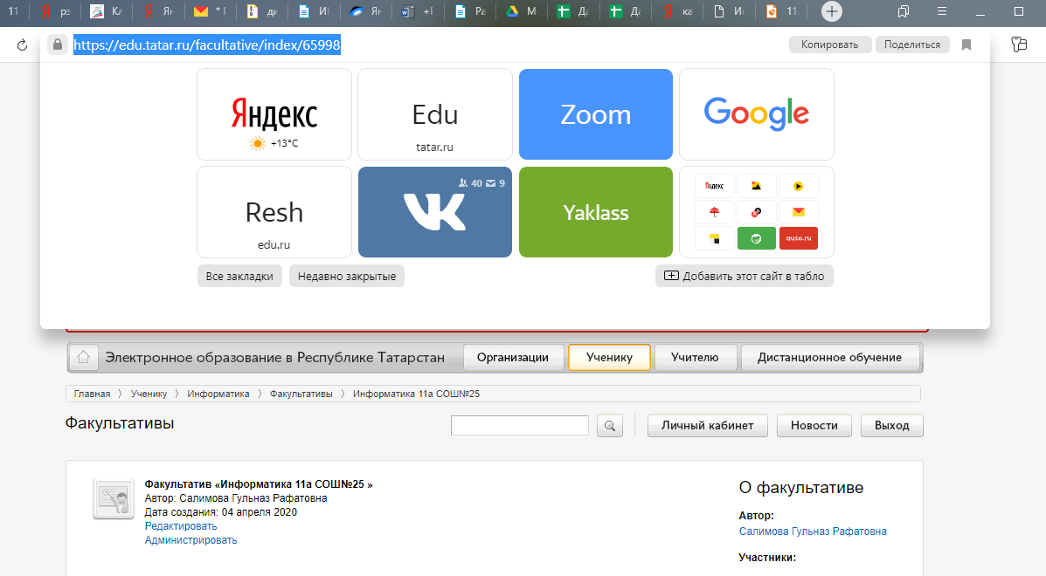
Зайдите в свой факультатив, скопируйте адрес, эту ссылку отправляйте ученикам (или вставьте в поле домашнее задание)

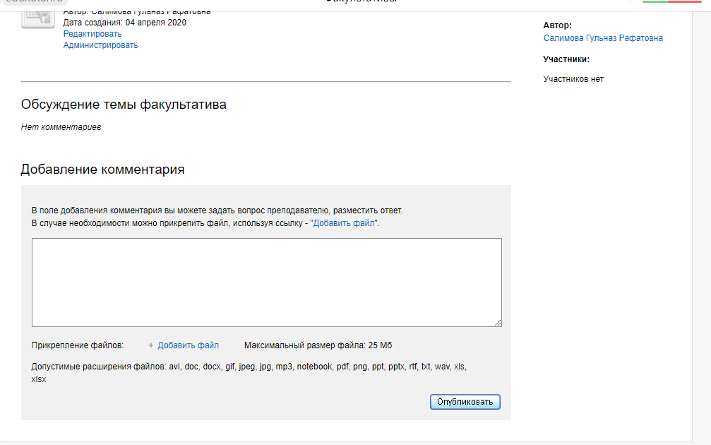
Заполнить поле «Добавление комментария», далее добавить файл

Для обратной связи, ученики записывают комментарий и добавляют файл

Создание google-опроса (с возможностью прикрепить файл)
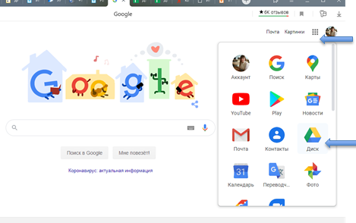

Зайти в google-аккаунт, выбрать Диск
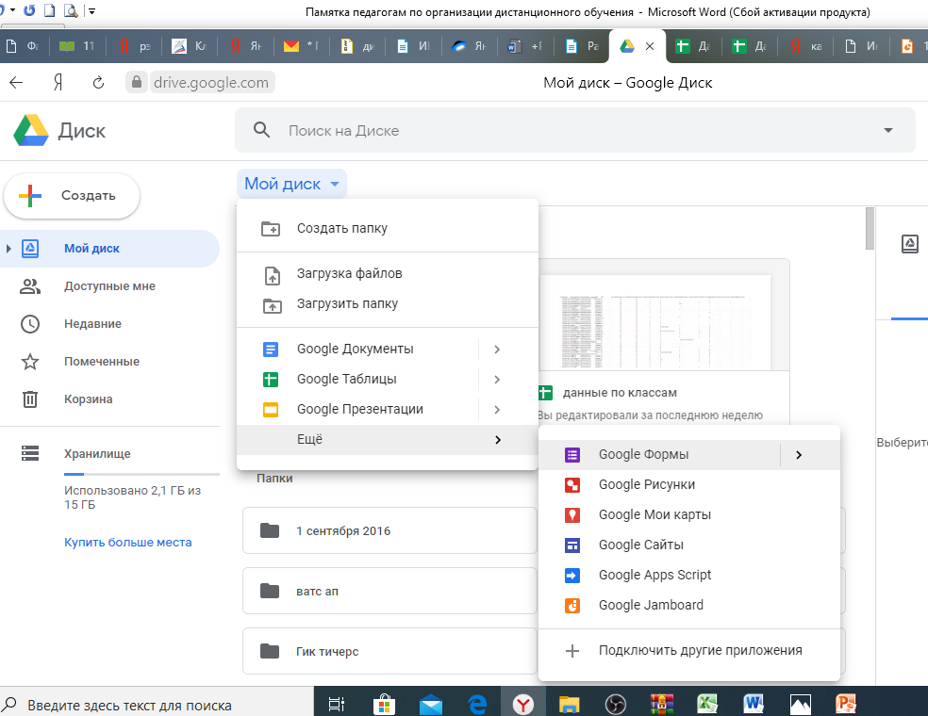
Далее последовательно выбрать Мой диск-Ещё-Google-формы

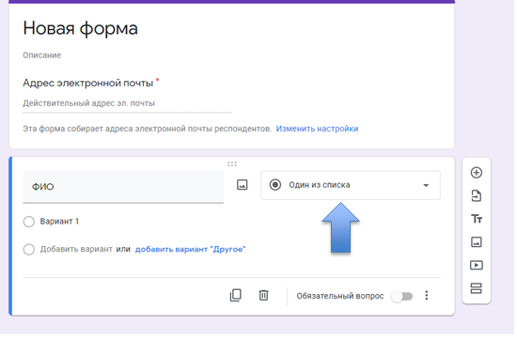
Вариант ответа вместо «один из списка» выбрать «Загрузить файл»

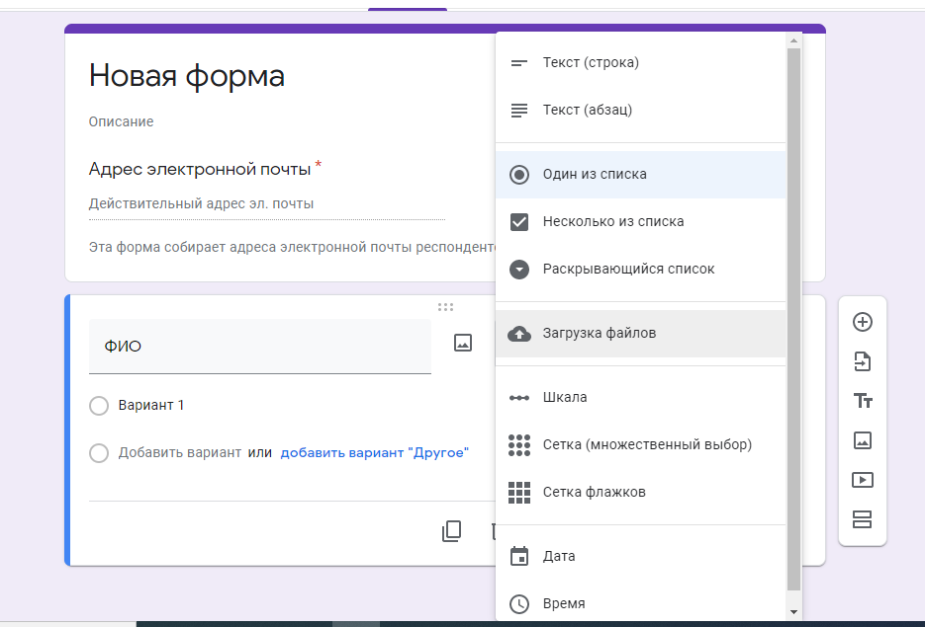
Загрузка файла
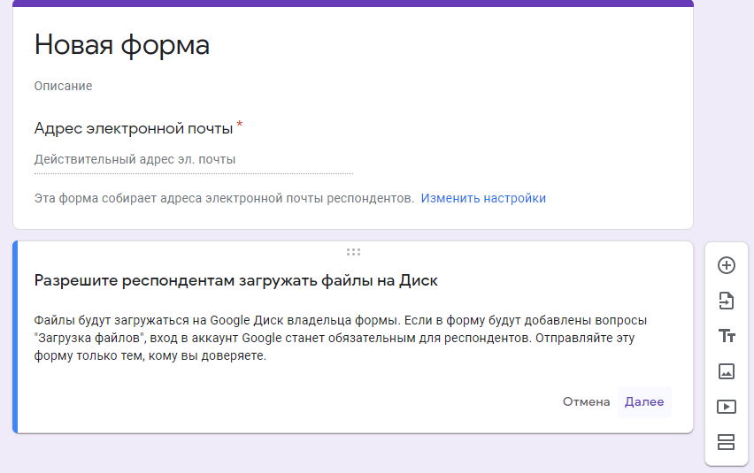
Выбрать пункт Далее
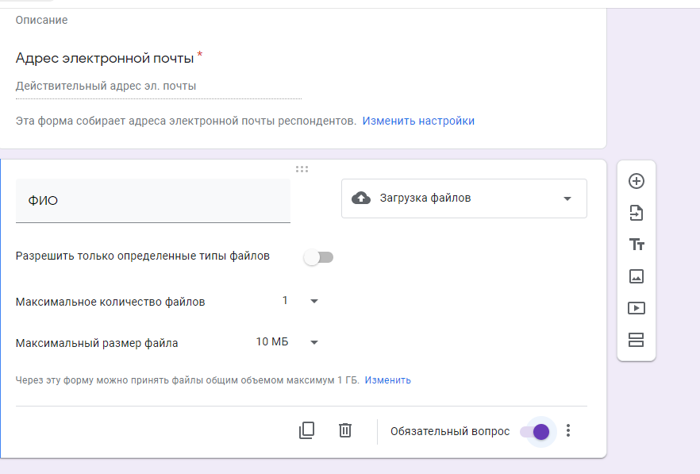
Переключить флаг «Обязательный вопрос»
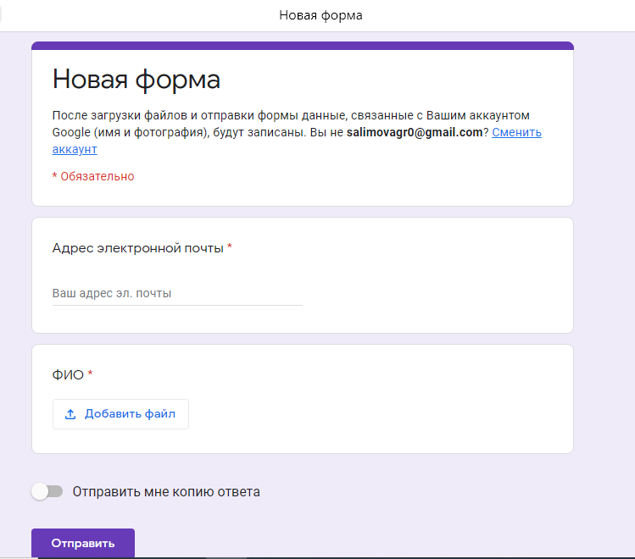
Вид, который увидит ученик

Регистрация на портале «Российская электронная школа».
Алгоритм работы с порталом «Российская электронная школа»

1. Зайдите на образовательную платформу «Российской электронной школы» по адресу: https://resh.edu.ru/
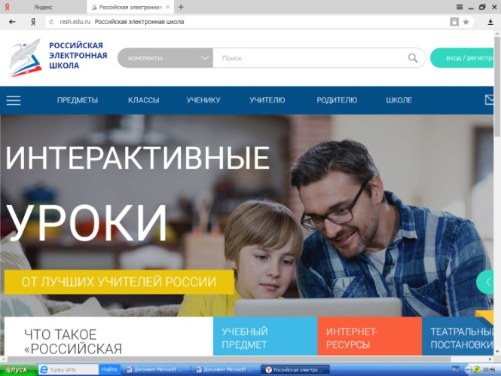

2. Регистрация в РЭШ
Нажмите кнопку Вход/Регистрация, расположенную в правом верхнем углу. В зависимости от того, зарегистрированы ли вы уже на сервисе, выберите нужный пункт самостоятельно.
Чтобы зарегистрироваться в Российской Электронной школе, укажите:
роль: ученик, учитель или родитель;
адрес электронной почты; пароль;
фамилию и имя; дату рождения.
Если в списке образовательных организаций не нашлась наша школа, нужно воспользоваться кнопкой Добавить образовательную организацию.
Вы также можете указать свой пол и отчество.
Если вы ученик, укажите класс, в котором учитесь.
Примите Соглашение об обработке персональных данных и кликните по Поступить в школу.
На емайл придет письмо со ссылкой для подтверждения операции.
Нажмите на эту ссылку, чтобы завершить регистрацию.
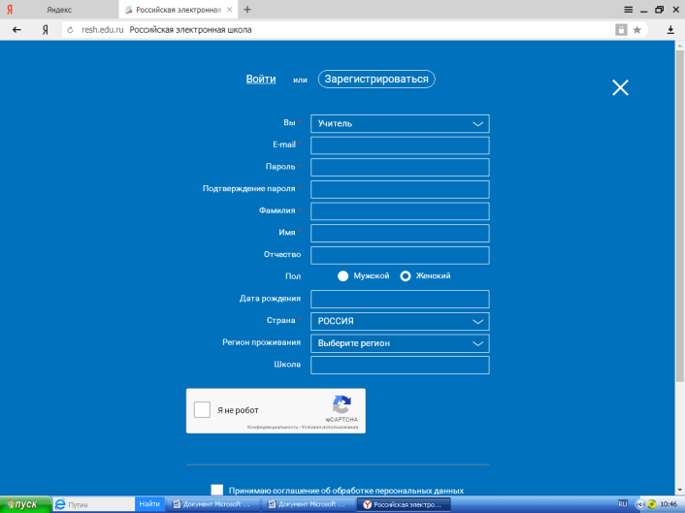

3. Начало работы
Выберите учебный предмет
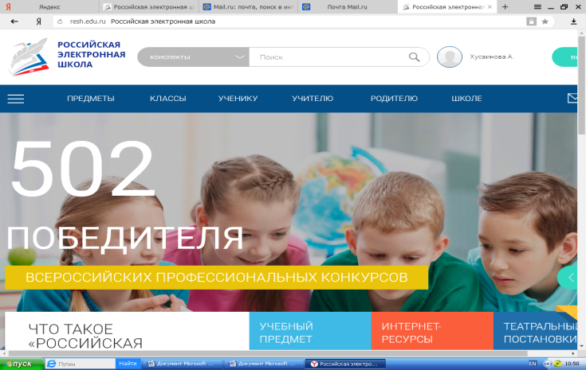

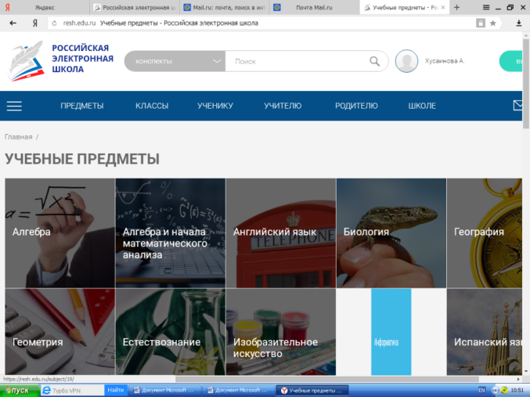

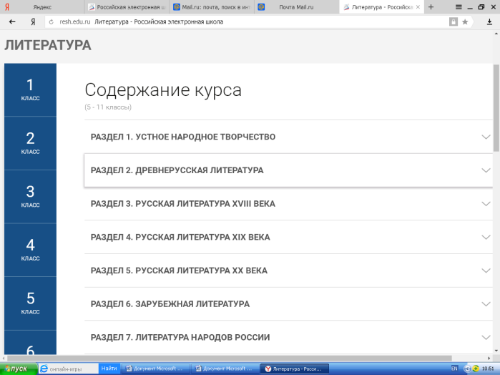

Выберите класс, раздел
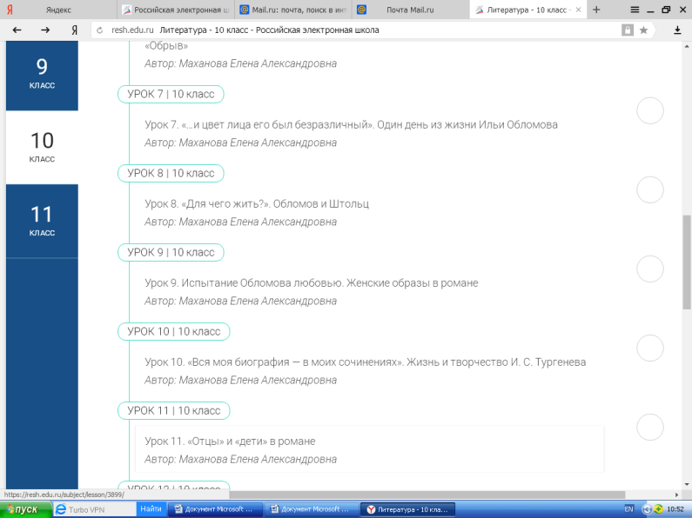

Выберите тему
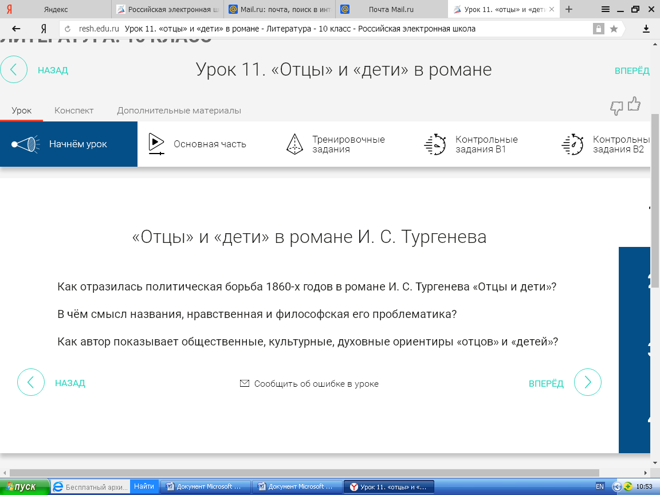

Видеоуроки состоят каждый из пяти модулей:
Мотивация
Объяснение
Тренировка
Контроль
Дополнительная информация

Структура видеоуроков
Рассмотрим более подробно структуру каждого видеоурока.
Это позволит вам и самостоятельно, придерживаясь этих же принципов, разрабатывать занятия для очного режима обучения в будущем.

Начнём урок
Это вступительная часть, во время которой нужно вовлечь учащегося в образовательный процесс и обозначить тему урока. Главное предназначение — активизировать внимание ученика и развить в нем интерес к рассматриваемой теме.

Основная часть
Объясняется новый материал с помощью увлекательных интерактивных элементов, анимационных роликов или видео. Задача — полностью и простым языком раскрыть изучаемую тему. Весь материал предоставляется учащемуся в интерактивном формате.
Одна из главных форм обучения — это видеоролики, с помощью которых удается визуализировать модели и явления как по гуманитарным, так и по техническим направлениям.

Тренировочные задания
Этот тренировочный модуль позволяет: закрепить содержание урока; осознать особенности изученного вопроса; расширить имеющиеся знания; развить способность работать со справочной информацией; изучить и закрепить сложные факты.
Главное предназначение этого модуля — развить способность детей применять на практике новые знания и проводить исследовательскую деятельность.
Элементы тренировочного модуля: лабораторная работа; практическая работа; 3d-модели; интерактивные задания.

Контрольные задания
Этот модуль необходим, чтобы контролировать результаты обучения школьников и выявлять сложности в способности применять новые знания на практике.

Дополнительный модуль
Используется для того, чтобы расширить навыки и знания учеников, предоставить им дополнительную информацию, которая связана с изучаемой темой.
Прилагается: список литературы; тезаурус; список онлайн-ресурсов по теме.

Другие возможности сервиса
На портале Российской Электронной Школы есть и другие полезные сервисы и модули. Они доступны после авторизации пользователя в его личном кабинете.
Быстрый поиск по сайту
Для удобства пользователей разработан универсальный расширенный поиск.

Для быстрого поиска предусмотрена конкретизация поискового запроса. Для этого используется выпадающее меню.

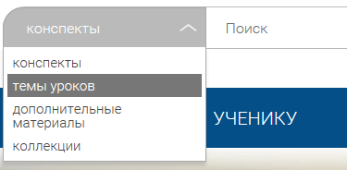

Выбрав категорию для поиска, система предложит Вам ввести поисковый запрос

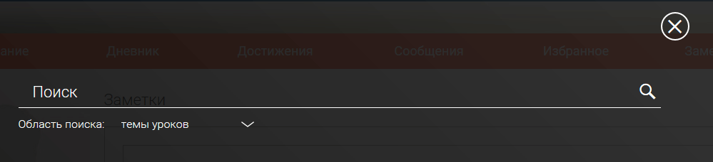

Результаты поиска формируются на отдельной странице.

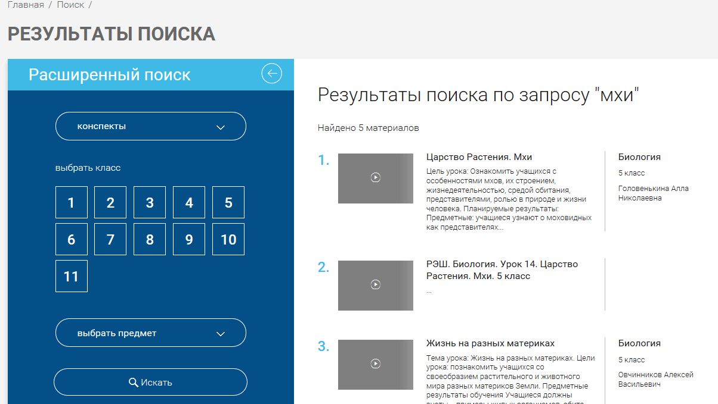

В левом блоке можно уточнить запрос и сузить выдачу.

7.2. Регистрируется на портале «Учи.ру».
Памятка для регистрации учителя и учеников на портале УЧИ.РУ
Чтобы зарегистрироваться на uchi.ru учителю, нужно посетить веб-страничку www.uchi.ru,
- Выбрать «Регистрация учителя» в верхнем меню, после чего заполнить анкету. Попасть на страничку регистрации также можно по прямой ссылке https://uchi.ru/invite.
- Впишите e-mail и желаемый пароль;
- Внесите данные об учебном заведении;
- Укажите информацию о школьниках.
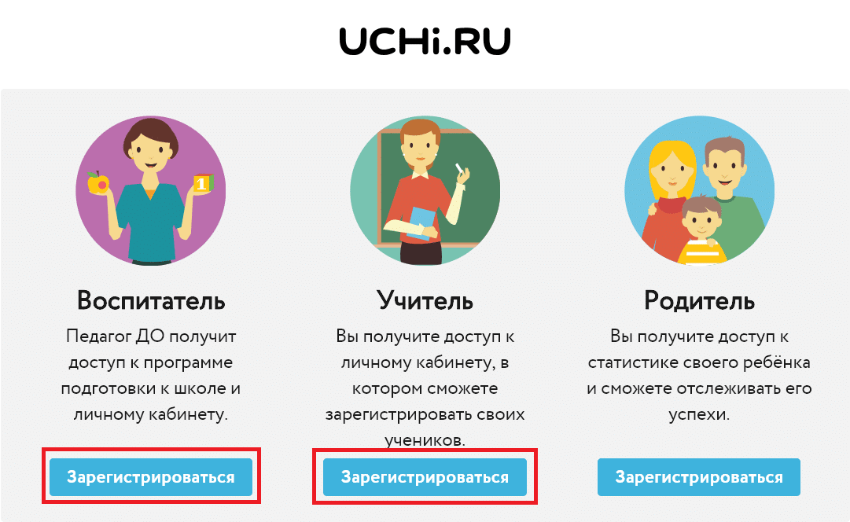
- Когда учётная запись будет создана, преподаватель сможет зайти в аккаунт и начать пользоваться возможностями системы.
- Чтобы войти в профиль учителя, впишите имя и пароль в специальную форму.
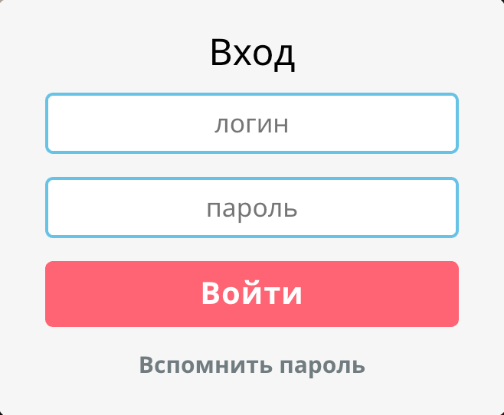
- При использовании собственного ноутбука или планшета, а также регулярной работе с сервисом, советуем запомнить реквизиты, щёлкнув специальную кнопочку. После активации соответствующей функции данные будут прописываться автоматически, и вам не придётся тратить время на авторизацию.
- Далее идёт регистрация учеников и родителей.
- Пройдите по ссылке «Мои классы».
- Классный руководитель вводит список класса. Система автоматически присваивает каждому ученику код учётной записи.
- Вход на портал uchi для ученика производится путём внесения реквизитов, полученных от преподавателя. Данные от учётной записи передаются школьнику через группу класса или отправляются в электронном письме.
- Для удобства школьника, к паролю и логину прилагается детальное разъяснение действий, которые необходимо произвести для начала использования возможностей системы.
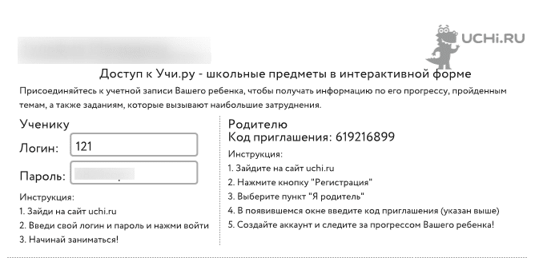

- В личном кабинете классный руководитель должен кликнуть на кнопку ПРИГЛАСИТЬ УЧИТЕЛЯ, КОТОРЫЙ БУДЕТ РАБОТАТЬ В ЭТОМ КЛАССЕ.
- Для этого необходимо ввести логин адреса ЭЛЕКТРОННОЙ ПОЧТЫ УЧИТЕЛЯ.
- Учителю на почту придёт ПРИГЛАШЕНИЕ КОЛЛЕГИ.
- Учитель нажимает на кнопку ПРИНЯТЬ.
- Далее учитель работает со списком учащихся классов, кликнуть кнопку ПРИНЯТЬ ВСЕХ .
- Создаёт группу своих учеников нажав на этой же странице ниже ДОБАВИТЬ В ГРУППУ.
- Дальше все работают согласно сервисам, который хотят выбрать на данный момент.

Образовательные платформы для организации дистанционного обучения:
1. Учи.ру - Школьникам предлагаются интерактивные курсы по основным предметам и подготовке к проверочным работам, а учителям и родителям – тематические вебинары по дистанционному обучению. Методика платформы помогает отрабатывать ошибки учеников, выстраивает их индивидуальную образовательную траекторию, отображает прогресс учеников в личном кабинете. Также в личных кабинетах пользователей создан внутренний чат, где учителя, ученики и родители могут обсуждать задания, свои успехи и прогресс. Платформой пользуются 220 тыс. учителей и 3,6 миллиона школьников.
2. ЯКласс поможет проверить, как дети усвоили материал, учителям. Сервис довольно прост в использовании: учитель задаёт школьнику проверочную работу, ребёнок заходит на сайт и выполняет задание педагога; если ученик допускает ошибку, ему объясняют ход решения задания и предлагают выполнить другой вариант. Учитель получает отчёт о том, как ученики справляются с заданиями.
3. Интерактивные уроки по всему школьному курсу с 1-го по 11-й класс лучших учителей страны предоставляет «Российская электронная школа». Это более 120 тысяч уникальных задач, тематические курсы, видеоуроки, задания для самопроверки, каталог музеев, фильмов и музыкальных концертов. Портал также полезен учителям, которые могут воспользоваться лучшими дидактическими и методическими материалами по всем урокам.
4. «Московская электронная школа» – это широкий набор электронных учебников и тестов, интерактивные сценарии уроков. Решения МЭШ доступны для всех и уже получили высокие оценки учителей, родителей и детей ряда московских школ. Проверка ошибок, общение с учителями, домашние задания, материалы для подготовки к уроку, варианты контрольных и тестов — всё это доступно родителям, учителям и школьникам с любых устройств. В библиотеку МЭШ загружено в открытом доступе более 769 тыс. аудио-, видео- и текстовых файлов, свыше 41 тыс. сценариев уроков, более 1 тыс. учебных пособий и 348 учебников издательств, более 95 тыс. образовательных приложений.
5. Отдельный телеканал Мособртв – первое познавательное телевидение, где школьное расписание и уроки представлены в режиме прямого эфира.
6. Младшие школьники смогут продолжить занятия по русскому языку и математике с помощью сервиса «Яндекс.Учебник». Ресурс содержит более 35 тыс. заданий разного уровня сложности для школьников 1–5-х классов. Все задания разработаны опытными методистами с учётом федерального государственного стандарта. В числе возможностей «ЯндексУчебника» – автоматическая проверка ответов и мгновенная обратная связь для учеников.
7. Онлайн-платформа «Мои достижения» расширяет доступ с Москвы на всю страну. Широкий выбор диагностик для учеников с 1-го по 11-й класс по школьным предметам и различным тематикам. Материалы для подготовки к диагностикам от Московского центра качества образования.

8. https://mosmetod.ru В разделе «Материалы для организации дистанционного обучения» размещены ссылки на видеоматериалы, которые могут быть использованы для организации учебных занятий по программам начального и основного общего образования в дистанционном режиме по следующим предметам: математика, алгебра, геометрия, русский язык, литература, литературное чтение, окружающий мир, биология, физика, химия, география, английский язык, немецкий язык, информатика, история, обществознание, право. Все предлагаемые видеоматериалы находятся в открытом доступе в Библиотеке Московской электронной школы, на сайте Российской электронной школы и других образовательных интернет-ресурсах и содержат краткий разбор тем уроков с 1 по 9 класс.
Программы для видеокоммуникаций
- Zoom (скачать и зарегистрироваться тут) — позволяет организовывать онлайн-встречи до 100 участников в видео-формате. В бесплатной версии время сессии — до 40 минут. В платной (15 долларов в месяц) этого ограничения нет, можно расширить количество участников. Плюс в том, что слушателям необязательно регистрироваться в системе, можно просто пройти по ссылке.
- Microsoft teams (регистрация тут) — это бесплатный сервис до 150 участников. Можно присутствовать на встрече и с телефона, и с компьютера. Пользователям нужна будет учетная запись в microsoft.
- Skype

Памятка для установки и создания группового чата в программе Skype.
- 1.Скачиваем и устанавливаем программу, следуя инструкции по установке.
- 2.Работа с чатами скайпа на компьютере:
- 2.1.Запускаем Skype на рабочем столе. В левой части экрана нажимаем на плюсик, который располагается над последними диалогами.
- 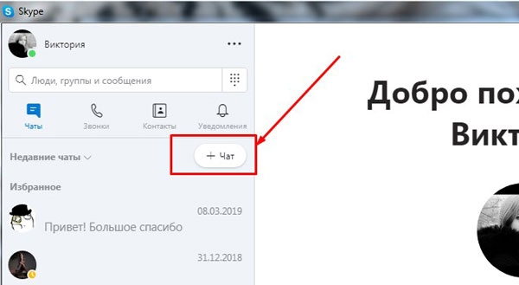
- 2.2.В выскочившем меню выбираем строку «Создать групповой чат».
- 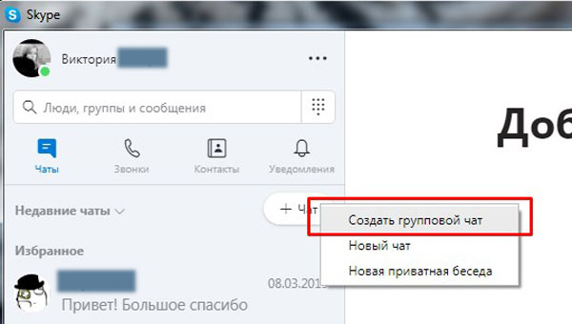
- 2.3.Появляется окно, в котором нам необходимо указать название беседы.
- 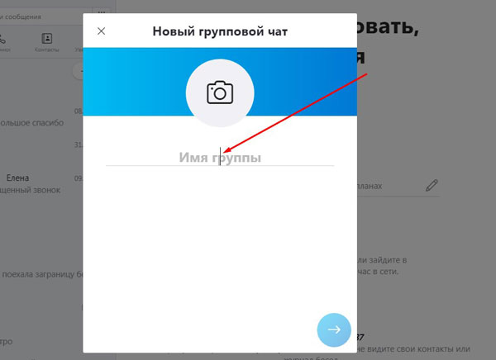
- 2.4.После того, как наименование группы будет введено, можно нажать на значок фотоаппарата, чтобы выбрать картинку, которая будет соответствовать теме предстоящего разговора.
- 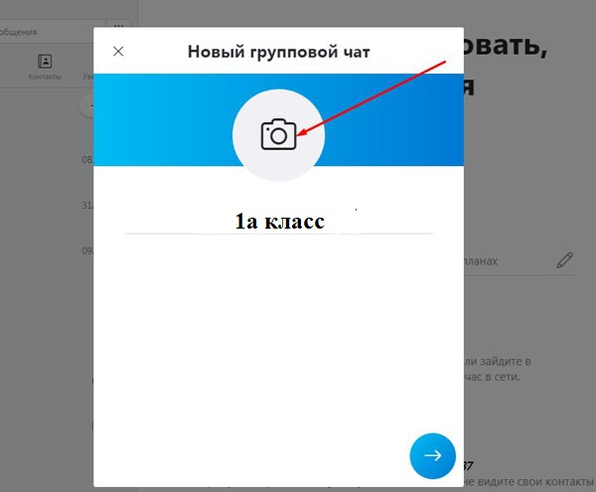
- Выбрав нужную фотографию, нажимаем на значок горизонтальной стрелочки, которая находится в нижнем правом углу этого окна.
- 2.5.Появляется окно, в котором необходимо поставить галочки напротив тех, кого нужно добавить в предстоящую беседу (если они у вас есть в контактах)
- 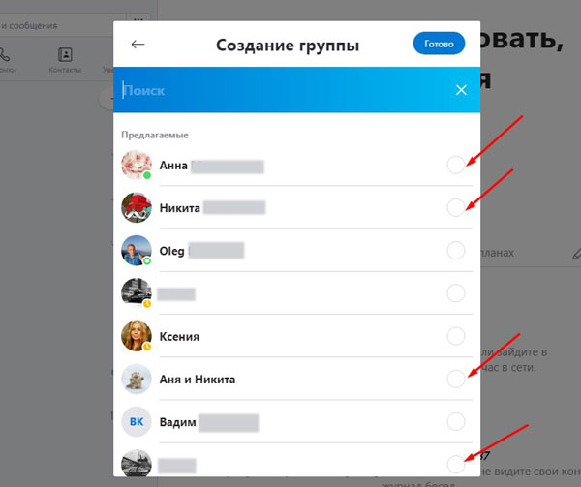
- Выбрав пользователей, нажимаем на кнопку «Готово», находящуюся в правом верхнем углу.
- 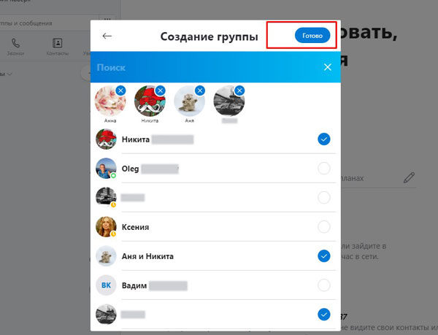
- 2.6.Чтоб добавить собеседников в ведущуюся беседу, нам необходимо открыть этот групповой чат, и нажать на кнопку «пригласить кого-то еще».
- Добавлять новых участников беседы мы можем только из тех людей, кто входит в список наших контактов. Если же необходимо добавить пользователя, который не является вашим другом, вы можете отправить ему ссылку на эту беседу. Для этого необходимо, находясь в общем чате, нажать на название беседы. В открывшемся окне выбрать строку «Ссылка для присоединения к группе».
- 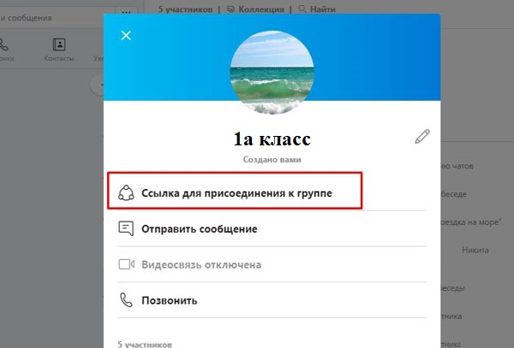
- Далее необходимо нажать на переключатель напротив строки «Приглашение в группу по ссылке».
- 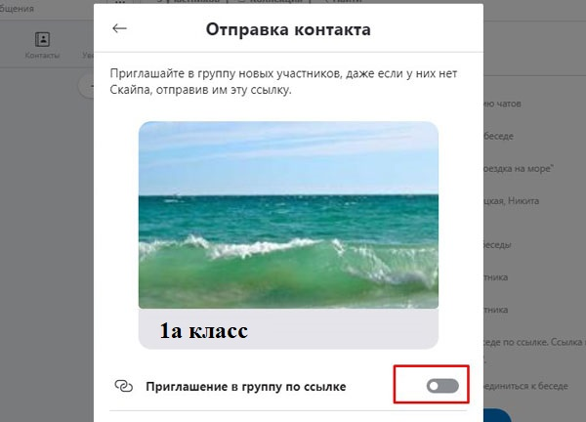
- Под данной кнопкой появляется строка «Копировать в буфер». Нажимаем на значок копирования.
- 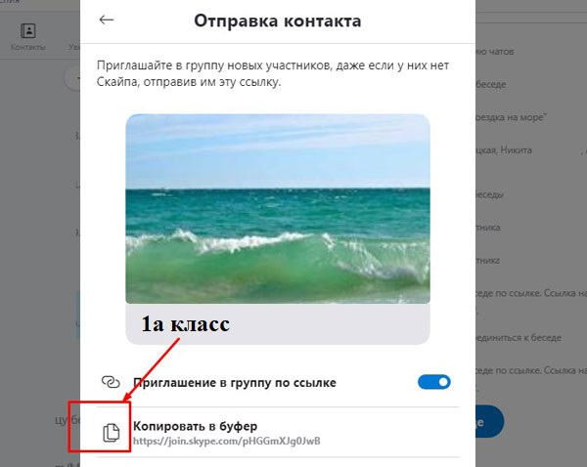
- 2.7.Осталось только вставить ссылку и отправить ее нужному человеку. Перейдя по ней, он окажется в вашей беседе. Ссылку можно отправить в группу класса и учащиеся присоединяться к вашей группе.
- 3. Работа с чатами с телефона.
- 3.1. Запускаем мобильное приложение на телефоне. В открывшемся окне диалогов нажимаем на голубой значок чата, который находится в правом нижнем углу.
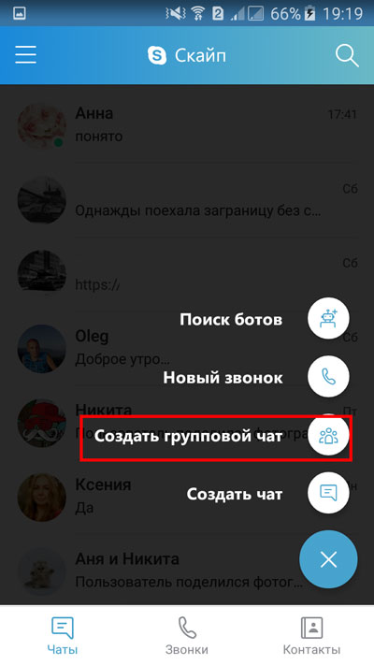
- 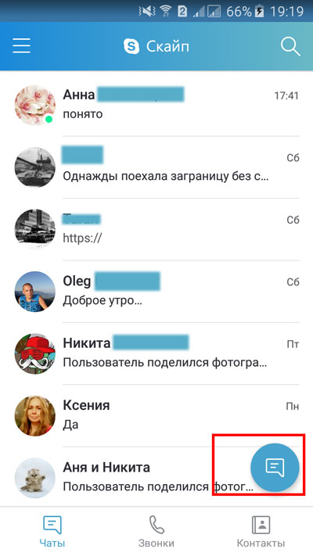
- 3.2.Всплывают варианты, среди которых можно выбрать строку «Создать групповой чат»
- Открывается окно, в котором нам необходимо выбрать участников предстоящей беседы, нажав на нужные имена пальцем, либо отправляем им ссылку группу.
- 3.3.Для того чтобы осуществить групповой звонок, заходим в созданную группу и нажимаем в правом верхнем углу на значок видеокамеры, звонок будет осуществляться всем пользователям вашей группы.

